**С.Серіков атындағы орта мектептің мемлекеттік тілде білім алатын бастауыш сынып оқушыларының «Армысың, Әз, Наурыз» мерекесі .**

**Жауапты мұғалімдер:** Лақай Риза. Нұрбала Ж.Ж

**Басталуы:** Қайырлы күн! Құрметті ата-аналар, ұстаздар, оқушылар! Бүгінгі «Армысың,Әз, Наурыз!» атты мерекелік ертеңгілігімізді ашық деп жариялап, құттықтау сөз кезегін мектеп директоры Бірназаров Н.Ж береміз.

**Дастан:**

Ар ма, ағайын! Қайырлы күн, құрметті ұстаздар, ата-аналар, оқушылар! Жер жүзіндегі халықтардың бәрінің де түрлі мейрамдары бар. Шығыс халықтарының сондай ерекше мейрамдарының бірі – наурыз

**Топпен:**

**Наурыз.** **дәстүрімізге айналған Ұлыстың Ұлы күні – Наурыз құтты болсын**!

**Адия:**

Күлімдеген шуақты көктеммен бірге қазақ даласына жер әлемді жайнатып, әнші құстарды сайратып, Наурыз тойын тойлатып Жаңа Жыл келеді.

**Топпен:**

**Ендеше, той құтты болсын! Ұлыс оң болсын! Ақ мол болсын! Ұлы мереке сіздерге тек жақсылық әкелсін**!

**Дастан**:

Уа, халайық, халайық!

Ақ сандықты ашайық,

Бұл мереке, бұл тойдың

Шашуларын шашайық!

(Шашу шашылады, 4-сынып ортаға шыға келеді,ән-би)

**Айзат:**

Наурыз келді, жайраң қақты таң күліп,

Жап-жасыл боп кетті дүние жаңғырып.

Жақсылыққа жаршы болған Наурызым!

Сен өмірдің көктемісің мәңгілік!

**Дастан**

Наурыз күні қазағым көріседі,

Көрісу бұл көненің желісі еді,

«Жасың құтты болсын»-деп жамырасып,

Ақ ниетпен адал қол беріседі

**Адия:**

Көріседі-көңілдер жібісін-деп,

Көріседі-тасысын ырысың -деп,

Көріседі-көк мұзда жылысын -деп,

Көріседі-оң болсын ұлысың -деп,

**Дастан**

Көріседі қайғы-мұң кетіруге,

Көріседі қайтадан желігуге,

Алты ай қыстан арыған жанын демеп,

Көріседі бел буып бекінуге,

( 2-сынып топпен ән)

**Адия**

Концерттік бағдарламамызды бастамас бұрын оқушылардың аузынан Наурыз мерекесі жайлы не білетінін тыңдап көрейік.

Азамат:

Жаңа жылда Қызыр баба үйге кірсе, ол үй ауру-сырқаудан, пәле-жаладан аман болады деген сеніммен Наурызға дейін адамдар үйін қағып-сілкіп, тазартып қоятын болған.

Алихан:

Ел арасында 21 наурыз түні даланы Қызыр баба аралайды деген аңыз бар. Осыған сенген халық дәулет дарып, бақ қонсын деген мақсатпен есіктерін ашып қояды.

Ерхан:

Бұл күні ауыл бойжеткендері өздерінің достарына соғымның етінен пісірілген «Ұйқыашар» деп аталатын дәм дайындаған. Ал достары қыздарға айна, тарақ, иіссудан тұратын сыйлықтар сыйлаған. Оны «Селтеткізер», «Діреткізер» деп атаған.

(Айдана 1-сынып ән)

Аяна : Наурыз мейрамы негізінен адамдардың көрісуінен басталады. Жігіттер төңіректегі бұлақтардың көзін ашып, бұлақ басына тал еккен. Жаңа шыққан күнге иіліп сәлем берген. ренжіскен ағайындар татуласқан.

Айтмұхамед: Ұлыстың ұлы күні кем дегенде жеті түрлі дәмнен тұратын  Наурыз көже дайындалады. Наурыз көжеге соғымнан қалған сүр ет, қойдың басы,  қатық, сүт, бидай, тұз, су қосылады.:

**Дастан:** Ал бәрекелді мереке қарсаңында бәріміз бірге «Қаражорға» биін билейік!

(топ қаражорға биін биі)

Батыр:

Құтты болсын әр күнің

Сыйла, бақыт баршаға.

Сәбидің әсем шат үнін

Тыңдат абзал анаға.

Нармин:

Наурыз – достық, Наурыз – күн.

Барша халық бірлігі.

Тағы келді ұлыс күн.

Жалғасып ғалам тірлігі.

(4-сынып ән)

Дамир:

Ерітіп қарын даланың,

Жинатып гүлін саланың.

Жетелеп жұмсақ самалын,

Келді Наурыз – жыл басы.

Ерсултан:

Күлімдеп қарап күміс күн,

Аспаның бүркіп пүліш түн.

Ұлы күні Ұлыстың,

Келді Наурыз – жыл басы!

(би 2-сынып)

Дастан: К-кешіру

Адия Ө-өкпе назды өшіру

Дастан: Р-ризалық

Адия І-іні –бауырды түсіну

Дастан: С-сыйластық

Адия У-уыстап ап барыңды бөлісу,

Бірге : мейрамдардың төресі ол,наурыз күні-көрісу

(оқушылар бір-бірін құшақтап көріседі, топ әні 3-сынып)

Дастан:

Құрметті, оқушылар енді сіздерді қазақтың ұлттық ойындарын ойнауға шақырамыз.

1. Арқан тартыстан жарыс 2. Қол күрестен жарыс 4. Наурыз көже ішуден жарыс.

" 4-сынып " әні орындалады.

Бірге:

Наурыз жайлы айтылған небір аңыз,

Салт-дәстүрге әрқашан бағынамыз,

Тойға келген ағайын баршаңызды,

Киелі дастарханға шақырамыз.

Қонақтар дастарханға жайғасып,Наурыз дәмін татып,»Наурыз көже ішті»

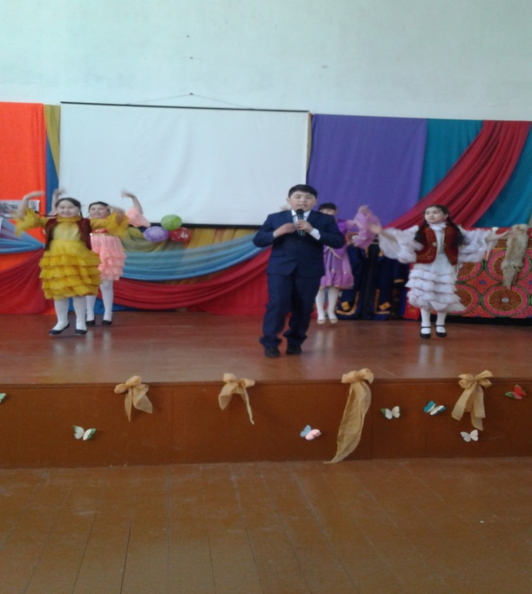 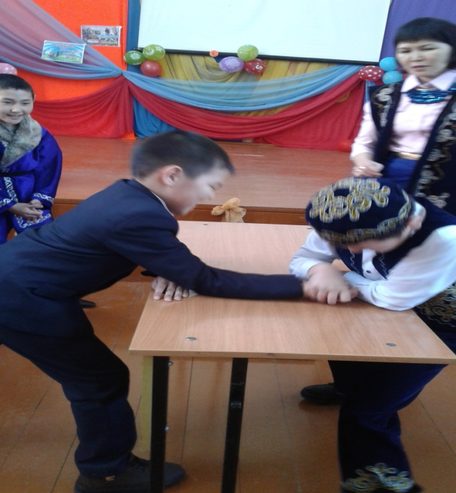

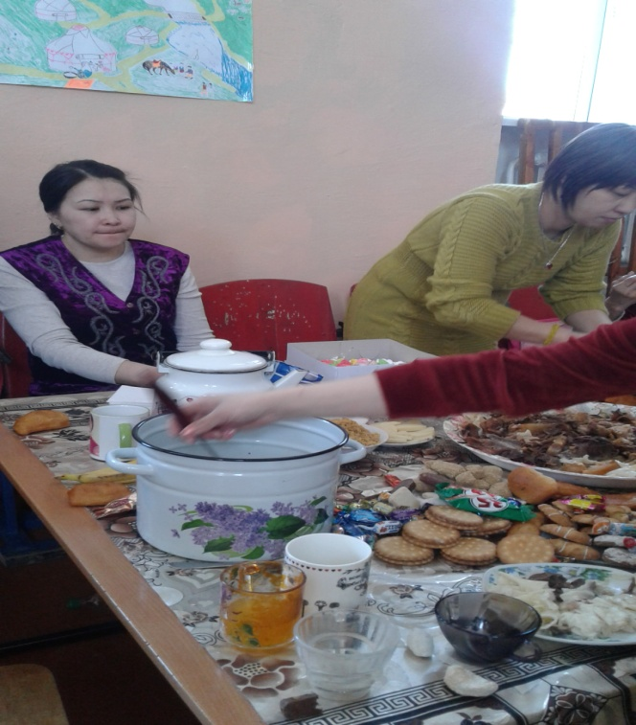 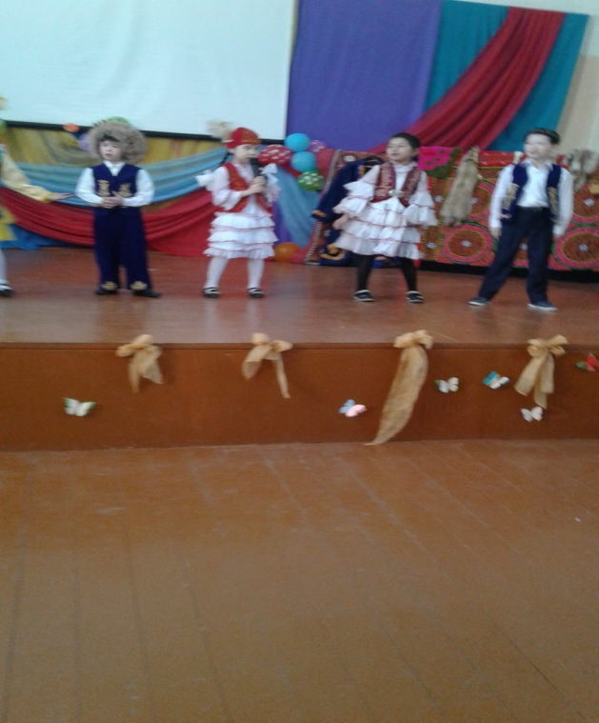

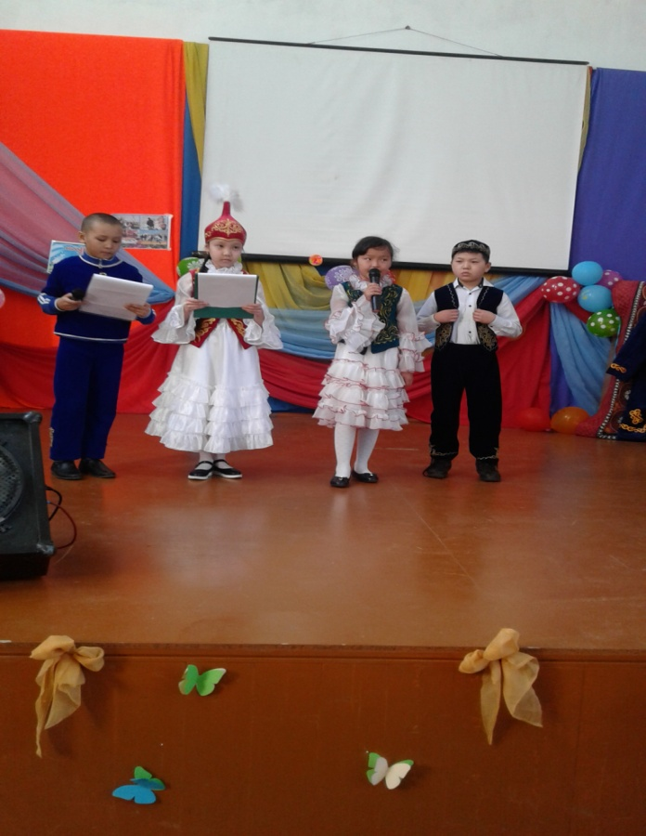 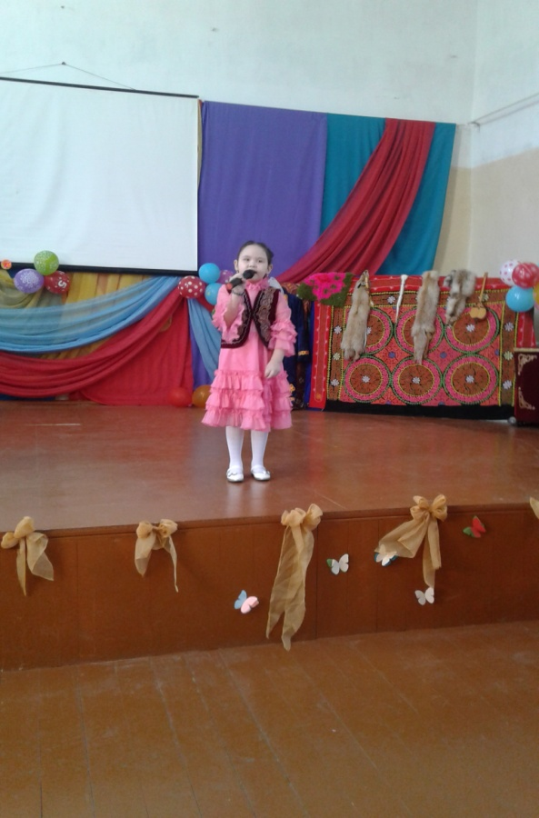

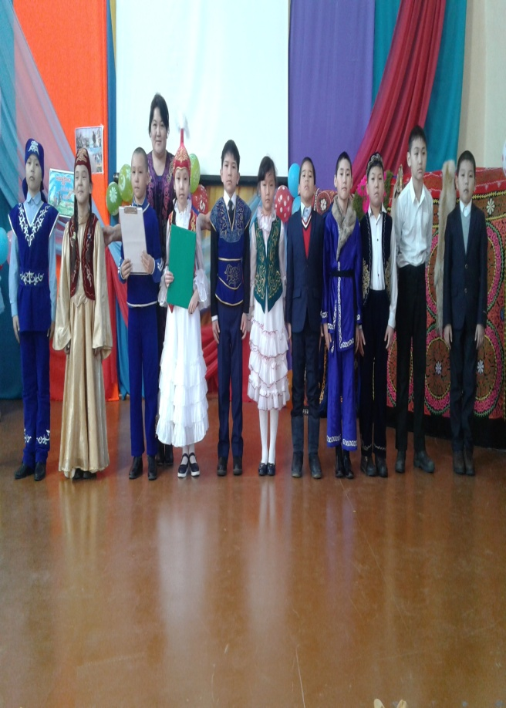 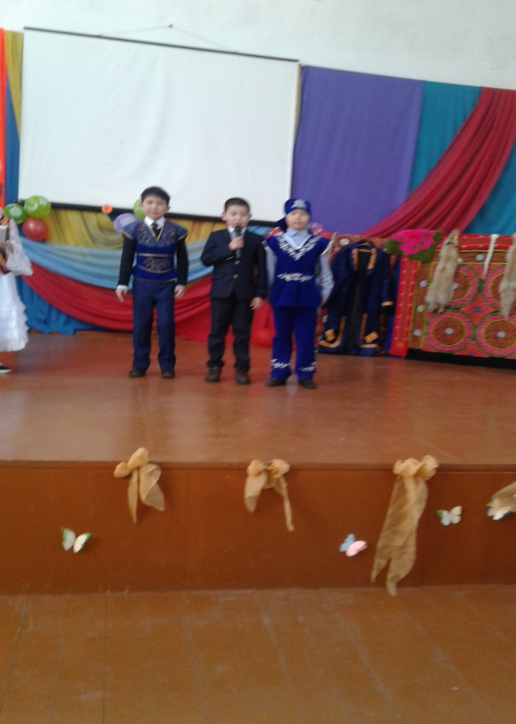

Наурыз айының -18 –і күні С. Серіков атындағы орта мектептің Мемлекеттік тілде білім алатын бастауыш сынып оқушылары мен ата-аналары арасында «Армысың,Әз Наурыз» тақырыбында мерекелік іс-шара өтті. Бұл іс-шара барысында оқушыларымыз ұлттық ойындар ойнап, салт-дәстүр көрсетіп,Наурыз жайлы әндер айтып,би билеп өз өнерлерін көрсетсе, ата-аналарымыз «Наурыз көже» әзірлеп. Мерекелік дастархан дайындап мерекені көңілді өткізді. Мерекелік іс –шараға барлық оқушыларымыз бен ата –аналарымыз белсенді қатысты.